**ЗАЧЕМ ВАКЦИНИРОВАТЬ ДЕТЕЙ ПРОТИВ ГРИППА?**

Пожалуй, каждый родитель хочет уберечь своего ребенка от развития любого заболевания, и тем более такой распространенной инфекции, как грипп, которая в детском возрасте, наравне с пожилым, отличается в большинстве случаев тяжелым течением с развитием осложнений (различные типы пневмоний, менингит, отиты, ангины, судороги на фоне высокой температуры, инфекционно-токсический шок, кровоизлияния в жизненно-важные органы) вплоть до летального исхода. 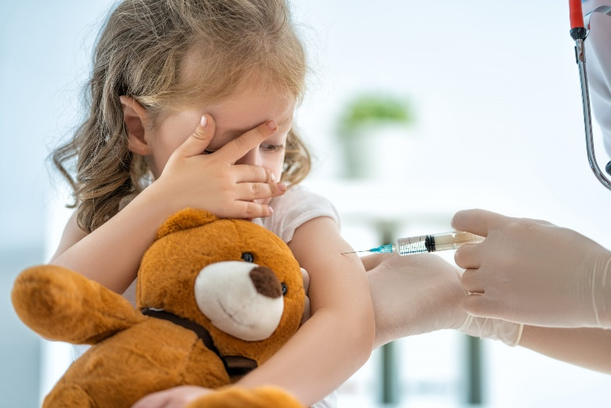

Профилактика гриппа у детей, с помощью которой возможно предотвратить развитие этого тяжелого заболевания и его осложнений в первую очередь, является первоочередным сезонным заданием для всех врачей-педиатров, инфекционистов, а также родителей.

Единственной эффективной и доказанной специфической мерой профилактики гриппа, а в особенности его осложнений является вакцинация (разрешена для детей старше 6 месячного возраста). В зависимости от возраста для иммунизации используются различные вакцины. Существует 4 поколения противогриппозных вакцин в зависимости от состава и степени очистки (чем выше степень очистки, тем менее вероятно возникновение побочных реакций, особенно это важно для детей раннего возраста и детей с аллергическими заболеваниями):

I поколение - цельновирионные:

* живые вакцины (содержат живой вирус)- у детей не используются;
* живые ослабленные вакцины (содержит целые вирусы, прошедшие инактивацию и очистку), например, «Ультравак», для детей с 3х лет, используется интраназально;

II поколение – расщепленные сплит-вакцины (содержат частицы разрушенного вируса, гемагглютинин, нейраминидаза и внутренние белки), например, «Ваксигрипп»;

III поколение - субъединичные вакцины (содержат высокоочищенные поверхностные белки), например, «Инфлювак»;

IV поколение - субъединичные адъювантные вакцины (содержат высокоочищенные поверхностные белки и иммуноадъювант (иммуномодулятор)).

Вирусы гриппа отличаются постоянной изменчивостью поверхностных антигенов, поэтому на основании проводимого мониторинга за циркулирующими вирусами гриппа, экспертами Всемирной организации здравоохранения выдается рекомендация о включении прогнозируемых штаммов вируса гриппа на предстоящий сезон в состав вакцин.

Защитный эффект после вакцинации наступает не ранее 8-12 дня и сохраняется до 12 месяцев. Вакцинации подлежат дети с 6 месяцев, дети с 6 до 35 месячного возраста будут вакцинированы двукратно с интервалом 3-4 недели. Также двукратно можно вакцинировать детей старше 35 месяцев, если они ранее не болели гриппом и никогда не были привиты. Для минимизации побочных реакций прививаемый ребенок должен быть здоров и осмотрен врачом в день вакцинации. При температуре выше 370С вакцинацию не проводят.

Также родителям стоит знать о предсказуемых реакциях на введение вакцины, которые исчезают в течение 1-2 дней и не требуют лечения:

* субфебрильная температура, недомогание, слабость, боли в мышцах, ломота в суставах, насморк, першение и боль в горле (эквивалент «гриппа в легкой форме» - свидетельствует об эффективно работающем иммунном ответе);
* болезненность, уплотнение и покраснение кожи в месте введения.

Противопоказания к вакцинации:

* аллергические реакции на куриный белок и компоненты вакцины;
* острые лихорадочные заболевания и обострения хронических заболеваний (вакцинацию проводят после выздоровления не менее 2х недель или в период ремиссии хронического заболевания);
* возраст до 6 месяцев;
* поствакцинальные осложнения на предыдущие вакцинации  
  (температура выше 39,50С, отек и покраснение кожи в месте инъекции выше 8 см в диаметре).

Чтобы сохранить крепкое здоровье своих детей и не допустить развитие у него жизнеугрожающих состояний, последующих хронических заболеваний, приводящих к инвалидности, а также летального исхода, родителям необходимо сознательно вакцинировать своих детей против гриппа своевременно и ежегодно, ведь регулярная иммунизация против гриппа снижает частоту и длительность заболеваемости любыми острыми респираторными инфекциями, что является весьма актуальным в наше время для любого ребенка.